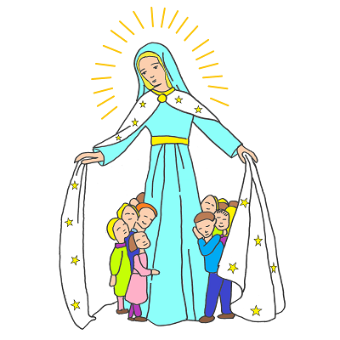**Célébration d’Avent, 2024**

**Sainte Anne, Mère de Marie, conduis-nous à Jésus**

**Temps de l’accueil**

« La Visitation : avec Marie, portons le Christ au monde » (Luc 1, 39-56)

**Objectif :**

A partir du récit de la Visitation (Lc 1, 39-56) faire découvrir que tous, grands et petits, nous pouvons annoncer avec joie la Bonne Nouvelle du Salut pour tous. C’est bien cette joie, celle de la venue du Christ qui vient nous sauver par le OUI de Marie, qui prédomine dans ce texte de La Visitation et qui sera mis en œuvre dans la célébration.

**Matériel et préparation**

Animation pendant la lecture de l’Evangile : Si vous désirez en visuel pendant la lecture de l’évangile, dans l’évangile en BD pour les enfants de Jean-François Kieffer, vous avez le texte illustré. Vous pouvez agrandir chaque vignette en format A4 et les projeter façon diaporama. (cf : annexe 1 en bas du document)

Animation pendant les chants : si vous désirez préparer un instrument de musique afin de rendre la célébration plus vivante, nous vous proposons de fabriquer quelques instruments. (cf : feuille annexe)

**Célébration**

**Accueil par le célébrant et signe de la croix**

**Mot d’accueil** :

« Avec Marie, portons avec joie le Christ au monde » Marie a écouté et a répondu OUI à la demande de l’Ange Gabriel d’être la maman de Jésus, la mère du Sauveur.

L’Ange Gabriel lui apprend que sa cousine Elisabeth attend un enfant, le futur Jean-Baptiste. Marie se rend auprès de sa cousine. Toutes les deux expriment la joie de la venue du Sauveur.

Découvrons le récit de cette rencontre de Marie et d’Elisabeth qu’on appelle : La Visitation et nous aussi ‘soyons dans la joie car le salut est entré dans le monde.’

Ecouter debout la Parole de Dieu est une attitude d’écoute, de respect, d’accueil. Soyons attentif car Parole de Dieu qui a quelque chose à dire à chacun de nous.

**Chant d’entrée :** Mon cœur bondit de joie

*De Gaëla COUIX inspiré du Magnificat-Cadeaux de Dieu*

[*Mon cœur bondit de joie - YouTube*](https://www.youtube.com/watch?v=vtG17SgxF8s)

1. Mon cœur bondit de joie pour Dieu,

car il a fait des merveilles.

Il m’a choisie pour être mère,

de Jésus notre Sauveur.

**Magnifique est le Seigneur,**

**magnifique est le Seigneur.**

2. Depuis toujours et pour toujours,

il aime ceux qui l’écoutent.

Mais il abaisse les puissants,

et il élève les humbles.

3. Il se souvient de son amour,

et accomplit sa promesse.

Il renouvelle son alliance,

avec tous ceux qui le cherchent.

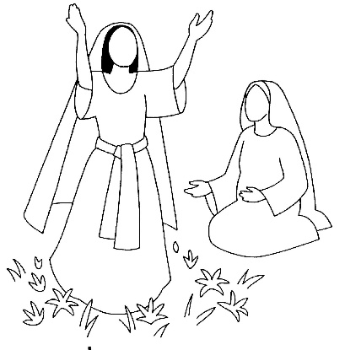

**Temps de la Parole**

**Le célébrant apporte la Bible. Un enfant le suit avec une bougie reste près de lui pendant la lecture)**

Acclamation de l’Evangile : « Alléluia » de David Gibault

<https://youtu.be/pT94jV0CCYg>

**Alléluia ! Allélu-Alléluia ! Allé-Allé-lu-u-uia !**

**Je fais silence en dedans de moi.**

**Je m’arrête pour écouter ta voix.**

**Ta Parole est comme un grand cadeau.**

**Qui me fait grandir…plus haut !**

**Luc 1, 39-45**

En ces jours-là, Marie se mit en route et se rendit avec empressement vers la région montagneuse, dans une ville de Judée. Elle entra dans la maison de Zacharie et salua Élisabeth. Or, quand Élisabeth entendit la salutation de Marie, l’enfant tressaillit en elle. Alors, Élisabeth fut remplie d’Esprit Saint, et s’écria d’une voix forte : « Tu es bénie entre toutes les femmes, et le fruit de tes entrailles est béni. D’où m’est-il donné que la mère de mon Seigneur vienne jusqu’à moi ? Car, lorsque tes paroles de salutation sont parvenues à mes oreilles, l’enfant a tressailli d’allégresse en moi. Heureuse celle qui a cru à l’accomplissement des paroles qui lui furent dites de la part du Seigneur. »

**Commentaire :** (inviter les enfants à s’assoir)

Marie et Elisabeth sont heureuses de se retrouver. Elisabeth accueille sa cousine les bras ouverts.

Qui est Marie ? Qui est Elisabeth ? Chacune attend un enfant. Qui attend qui ?

Quels sont les gestes d’accueil ? Qui est Zacharie ?

Marie et Elisabeth sont remplies de l’Esprit Saint. Qui est-il ?

L’esprit Saint, Amour du Père et du Fils, nous donne la force, l’audace, les mots pour aller annoncer, dire autour de nous que Dieu est Amour. Il nous fait reconnaître et accueillir le cadeau de Dieu qui est son fils Jésus. L’Esprit Saint met en nous la paix et la joie.

Quelle est l’impression générale de cette rencontre entre Marie et Elisabeth ? Tristesse ? Joie ? C’est la joie !

Comment se manifeste cette joie ? Pourquoi cette joie ? Elisabeth sent l’enfant qu’elle tressaillir, bouger de joie dans son ventre et elle dit sa joie par des paroles de bénédiction que nous retrouvons aujourd’hui dans la prière du Je vous salue Marie : « Tu es bénie entre toutes les femmes, et le fruit de tes entrailles est béni. »

Marie, à son tour dit sa joie au Seigneur de lui faire confiance de porter dans son ventre le Sauveur du monde, Jésus. C’est la prière du Magnificat.

Qu’est-ce que ce texte dit de Marie ? Ce texte dit que Marie a dit oui pour accueillir Jésus afin que la Parole de Dieu annoncée dans l’Ancien Testament, c’est-à-dire que Dieu nous enverrait le Messie, puisse se réaliser.

**Qu’est-ce que ce texte dit pour nous ?**

Est-ce que, moi aussi, j’aime accueillir les personnes qui viennent vers moi ? Est-ce que, comme Marie, moi aussi, je suis heureux d’accueillir Jésus qui vient vers moi ?

La joie, don de Dieu, se partage et rayonne. Demandons au Seigneur, par l’intercession de Marie, d’avoir au fond de nous la joie de connaître Jésus et de le porter aux autres.

**Prière de l’avent : lue par un enfant**

Seigneur,

Aujourd’hui tu nous fais découvrir la joie de deux futures mamans : Marie et Elisabeth.

Pour leur joie, merci Seigneur !

Elles sont joyeuses car Marie attend Jésus, le Sauveur du monde.

Pour cette Bonne Nouvelle, merci Seigneur !

Marie, qui porte Jésus dans son sein, va aider avec joie sa cousine qui attend Jean-Baptiste.

Pour Marie qui nous apprends à porter Jésus aux autres avec joie, Merci Seigneur.

**Temps d’envoi : recevons la bénédiction de Dieu**

* Dans la joie de la rencontre entre Marie et d’Elisabeth, nous pouvons prier la Vierge en disant la prière du “Je vous salue, Marie’’.

Je vous salue Marie, pleine de grâce ;

Le Seigneur est avec vous.

Vous êtes bénie entre toutes les femmes

Et Jésus, le fruit de vos entrailles, est béni.

Sainte Marie, Mère de Dieu,

Priez pour nous pauvres pécheurs,

Maintenant et à l’heure de notre mort.

Amen

*Si le prêtre ou le diacre de la paroisse qui accompagne l’école est disponible, il pourra utiliser cette bénédiction d’Avent que nous propose l’Eglise : une bénédiction solennelle en 3 parties, auxquelles nous répondrons 3 fois Amen. Amen signifie : « je crois, je suis d’accord ! » . Des écoles seront peut être heureuses de faire bénir leur crèche : c’est l’occasion !*

**Chant d’envoi:**

**Voici le Seigneur, il accourt vers nous.**

<http://chants.ilestvivant.com/A-111301-voici-le-seigneur.aspx>

**R. Voici le Seigneur,   
Il accourt vers nous,   
Il saute les montagnes,   
C´est lui le Seigneur !**   
  
1. Viens, Seigneur mon Dieu, mon Roi, mon Bien-Aimé,   
Entre dans ton jardin : la vigne a refleuri.   
Que mes lèvres chantent le Nom du Sauveur,   
Mon cœur brûle d´amour pour mon Dieu, mon Seigneur.   
  
2. Je voudrais, Jésus, accourir au festin,  
M´enivrer de ton vin, de ton lait, de ton miel.  
Je voudrais t´offrir la myrrhe et le parfum,  
Je voudrais réjouir le cœur de mon Seigneur.

